**Март**

**«Мой город. Моя малая родина»**

**Тема: Беседа «Мой дом»**

Проведите с ребенком беседу на тему страны, города в котором он живет. Закрепить знание о родном городе, улицах города; подвести к пониманию того, что в городе есть много улиц, многоэтажных домов. Воспитывайте

любовь к своему дому, городу. Уточните название улицы и дома, в котором

проживает ребенок. Выучите адрес наизусть.Какие в городе дома?  
Названия каких улиц вы знаете?

Что такое адрес?  
Зачем нужно знать адрес?  
Назовите свой адрес.

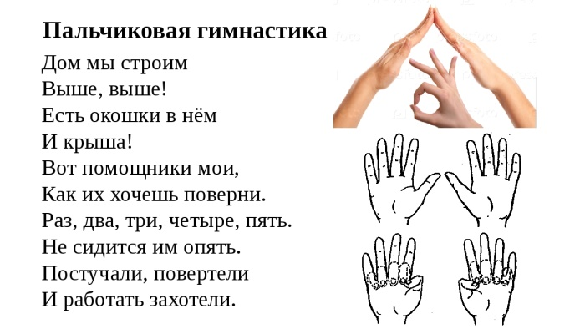

**Почитайте с ребёнком сказку «Рукавичка».**

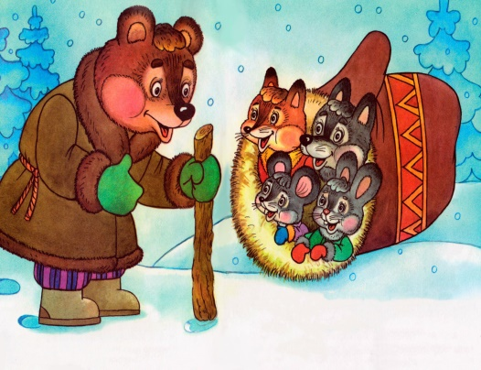Рукавичка — русская народная сказка, знакомая с детства многим ребятам страны. В ней рассказывается о том, как один дед потерял в лесу рукавицу. Кто приметил эту вещь, чем она станет для других героев сказки, вернется ли за ней дедушка? Узнайте из сказки о сочувствии и взаимопомощи друг к другу, о добром соседстве, гостеприимстве, доброжелательности, любви к природе. Дети учатся с помощью таких сказок внимательно следить за деталями, событиями, развивают фантазию и речь.

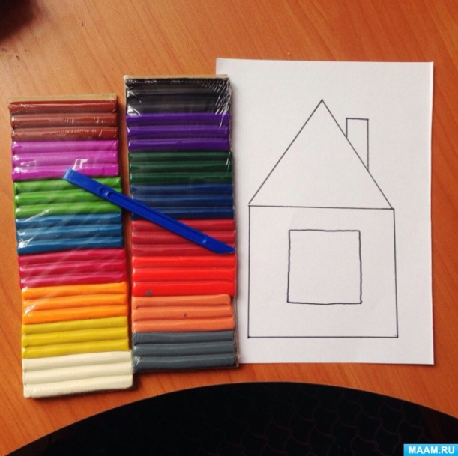**Тема: Лепка «Домик»**

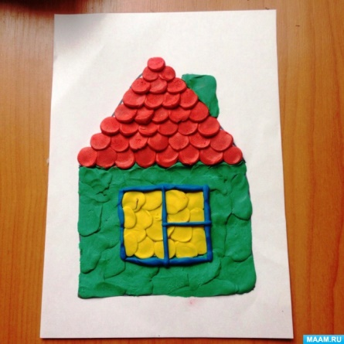На листе формата А5 нарисован домик. Ребёнок старается “закрасить” свой домик разноцветными кусочками пластилина, выделяя цветом крышу, окошко, трубу и сам корпус дома.

Активизируем умение лепить предмет, состоящий из нескольких частей одинаковой формы, делить пластилин на глаз, на две равные части. Развиваем чувство формы, пропорций.

**Тема: «Стройка дома»**

Из любого имеющегося у вас конструктора постройте вместе с ребенком

дом. Уточните, из каких частей он состоит, из какого строительного

материала строят дома, какого цвета они бывают. Обсудите свой дом его

форму, материал из которого он построен, какие дома вы видели на улицах

своего города. Обыграйте постройку.

